**КИЇВСЬКИЙ НАЦІОНАЛЬНИЙ УНІВЕРСИТЕТ  
ІМЕНІ ТАРАСА ШЕВЧЕНКА**Факультет комп’ютерних наук та кібернетики  
Кафедра теорії та технології програмування

**Звіт до лабораторної роботи №1  
на тему: Розв’язання системи нелінійних рівнянь  
з дисципліни «Числові методи»**

Виконала студентка 3-го курсу

Групи  ТТП-31

Катерина СЕВЕРИНА

Київ – 2024

ЗМІСТ

Вступ 3

Теоретичні відомості 4

Хід роботи 5

Висновки 9

# Вступ

Методи чисельного розв’язання нелінійних систем рівнянь є важливими інструментами сучасної математики та інженерії, оскільки багато реальних задач мають нелінійний характер. До таких задач належать моделювання фізичних процесів, прогнозування поведінки складних систем, оптимізація та обробка даних у наукових і технічних галузях. Для їх розв’язання використовуються різні чисельні методи, зокрема метод релаксації та модифікований метод Ньютона, які є предметом дослідження даної лабораторної роботи.

Метод релаксації є одним із найпростіших у чисельній реалізації. Його ідея полягає у поступовому наближенні до розв’язку за допомогою ітераційного процесу, у якому використовується попереднє наближення. Цей метод особливо корисний для систем рівнянь, де аналітичні похідні або матриця Якобі недоступні або складні для обчислення.

Модифікований метод Ньютона є оптимізованою версією класичного методу Ньютона, яка значно знижує обчислювальні витрати. Його ключова відмінність полягає у тому, що матриця Якобі обчислюється лише один раз — на початку ітераційного процесу — і не оновлюється на кожному кроці.

Мета даної роботи – навчитися застосовувати метод релаксації та модифікований метод Ньютона для розв’язання системи нелінійних рівнянь із заданою точністю. У процесі виконання було проведено порівняльний аналіз обох методів, включно з оцінкою кількості ітерацій і точністю отриманих результатів. Обидва методи реалізовані програмно на мові С++ з метою перевірки їх збіжності та точності для розв’язання обраної системи рівнянь.

У роботі розглянуто наступні етапи: виведення алгоритмів для кожного з методів, проведення ітераційного процесу для кожного методу та аналіз отриманих результатів.

# Теоретичні відомості

1. Матриця Якобі
$${\overline{F}}^{'}\left(\overline{x}\right)=\left(\begin{matrix}\frac{∂f_{1}\left(x\right)}{∂x_{1}} & \frac{∂f_{1}\left(x\right)}{∂x_{2}} & … & \frac{∂f_{1}\left(x\right)}{∂x_{n}} \\ \frac{∂f_{2}\left(x\right)}{∂x_{1}} & \frac{∂f_{2}\left(x\right)}{∂x_{2}} & … & \frac{∂f_{2}\left(x\right)}{∂x_{n}} \\ … & … & … & … \\ \frac{∂f_{n}\left(x\right)}{∂x_{1}} & \frac{∂f_{n}\left(x\right)}{∂x_{2}} & … & \frac{∂f_{n}\left(x\right)}{∂x_{n}}\end{matrix}\right)$$

2. Метод релаксації

Метод грунтується на зведеннi системи нелiнiйних рiвнянь до вигляду $\overline{x} = \overline{Φ}(\overline{x})$, де $\overline{Φ}(\overline{x}) = \overline{x} -{ C}^{-1}\overline{F}(\overline{x})$, де $C=τ=const$ невироджена матриця. Початкове наближення обирається довiльне.

Iтерацiйний процес має вигляд:

$${\overline{x}}^{k+1} ={\overline{x}}^{k}- τ\overline{F}({\overline{x}}^{k})$$

Достатня умова збіжності:

Якщо $τ<\frac{2}{\max_{\overline{x}}\left|\left|F^{'}\left(\overline{x}\right)\right|\right|}$, де $F'(\overline{x})$- матриця Якобі, то ітераційний процес методу релаксації збігається.

Умова припинення: $\left|\left|{\overline{x}}^{k+1}-{\overline{x}}^{k}\right|\right|≤ε$.

1. Модифікований метод Ньютона

Ітераційний процес модифікованого методу Ньютона має вигляд:

$${\overline{x}}^{k+1} ={\overline{x}}^{k}- A_{0}^{-1}\overline{F}({\overline{x}}^{k})$$

Обирається початкове наближення $x^{0}$, для якого обчислюється матриця Якобі: $A_{0}={\overline{F}}^{'}\left(\overline{x_{0}}\right)$.

Умова припинення методу: $\left|\left|{\overline{x}}^{k+1}-{\overline{x}}^{k}\right|\right|≤ε$

# Хід роботи

Умова:

Знайти розв’язок системи $F\left(\overline{x}\right)=\left\{\begin{aligned}2x_{1}-\sin\left(\frac{x_{1}-x_{2}}{2}\right)=0; \\ 2x_{2}-\cos\left(\frac{x_{1}+x_{2}}{2}\right)=0;\end{aligned}\right.$ з точністю $ε={10}^{-4}$.

Знайти розв’язок системи $F\left(\overline{x}\right)=\left\{\begin{aligned}x_{1}^{2}+x_{2}^{2}=0; \\ \sin\left(x_{1}\right)-x_{2}=0;\end{aligned}\right.$ з точністю $ε={10}^{-4}$.

1. Метод релаксації.

Розв’язок.

Оберемо параметр $τ=С=\left(\begin{matrix}-\frac{1}{4} & 0 \\ 0 & -\frac{1}{4}\end{matrix}\right)$.

Зведемо систему до вигляду $\overset{̿}{x}=\overline{Φ}\left(\overline{x}\right)=\overline{x}+C(\overline{x})∙F\left(\overline{x}\right)$, де

$$\overline{Φ}\left(\overline{x}\right)=\left(\begin{matrix}x_{1} \\ x_{2}\end{matrix}\right)+\left(\begin{matrix}-\frac{1}{4} & 0 \\ 0 & -\frac{1}{4}\end{matrix}\right)\left(\begin{matrix}2x_{1}-\sin\left(\frac{x_{1}-x_{2}}{2}\right) \\ 2x_{2}-\cos\left(\frac{x_{1}+x_{2}}{2}\right)\end{matrix}\right)$$

$$\overline{Φ}\left(\overline{x}\right)=\left(\begin{matrix}x_{1} \\ x_{2}\end{matrix}\right)+\left(\begin{matrix}-\frac{1}{4} & 0 \\ 0 & -\frac{1}{4}\end{matrix}\right)\left(\begin{matrix}x_{1}^{2}+x_{2}^{2} \\ \sin\left(x_{1}\right)-x_{2}\end{matrix}\right)$$

Після обчислень маємо:

$$\overline{Φ}\left(\overline{x}\right)=\left(\begin{matrix}x_{1}-\frac{1}{2}x_{1}+\frac{1}{4}\sin\left(\frac{x_{1}-x_{2}}{2}\right) \\ x_{2}-\frac{1}{2}x_{2}+\frac{1}{4}\cos\left(\frac{x_{1}+x_{2}}{2}\right)\end{matrix}\right)$$

Оберемо початкове наближення (0; 0).

Ітераційний процес:

* Підставляємо початкове наближення у формулу $\overline{Φ}\left(\overline{x}\right)$, отримуємо нове значення ${\overline{x}}^{0}$
* Обчислюємо модуль різниці між старим і новим векторами: ${\left|\left|{\overline{x}}^{k+1}-{\overline{x}}^{k}\right|\right|}_{∞}$
* Якщо всі координати $\left|{\overline{x}}^{k+1}-{\overline{x}}^{k}\right|≤ε$, ітерації завершуються.

Результат обчислення програмою розв’язку рівняння: 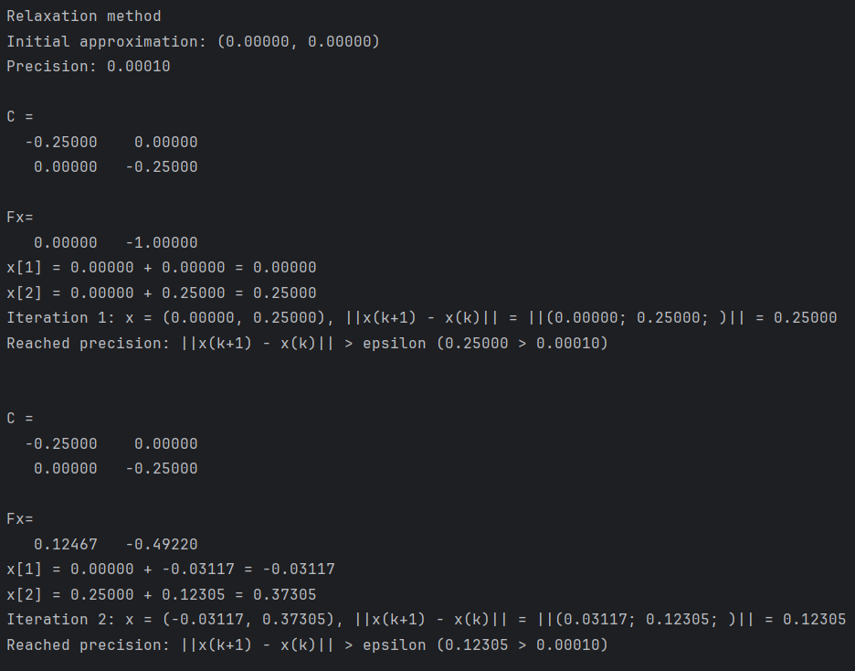

Програма виконує 18 кроків для обчислення розв’язку:

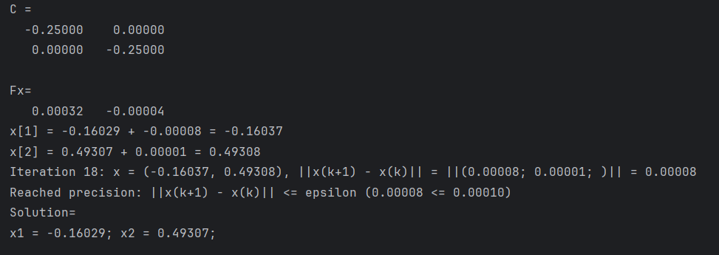

Отже, розв’язок системи з точністю ${10}^{-4}$: ${\left(-0.16029, 0.49307\right)}^{T}$, було отримано за 18 ітераційних кроків.

1. Модифікований метод Ньютона

Покладемо початкове наближення (0; 0).

Знайдемо матрицю Якобі:

$$F^{'}\left(x\right)=\left(\begin{matrix}2-\frac{1}{2}\cos\left(\frac{x_{1}-x_{2}}{2}\right) & \frac{1}{2}\cos\left(\frac{x_{1}-x_{2}}{2}\right) \\ \frac{1}{2}\sin\left(\frac{x_{1}+x_{2}}{2}\right) & 2+\frac{1}{2}\sin\left(\frac{x_{1}+x_{2}}{2}\right)\end{matrix}\right)$$

Для модифікованого методу Ньютона матриця Якобі обчислюється один раз на початку, для початкового наближення (0;0). У нашому випадку:

$$F^{'}\left(x\right)=\left(\begin{matrix}2 & -\frac{1}{2} \\ 2 & 0\end{matrix}\right)$$

Ітераційний процес:

* Обчислюємо $A_{0}^{-1}\overline{F}({\overline{x}}^{k})$, де $\overline{x}$- поточне наближення.
* Знаходимо нове наближення: ${\overline{x}}^{k+1} ={\overline{x}}^{k}- A_{0}^{-1}\overline{F}({\overline{x}}^{k})$
* Перевіряємо умову зупинки, вона ідентична з методом релаксації: якщо всі координати $\left|{\overline{x}}^{k+1}-{\overline{x}}^{k}\right|≤ε$, ітерації завершуються

Реалізація ітераційного процесу у програмі на С++: 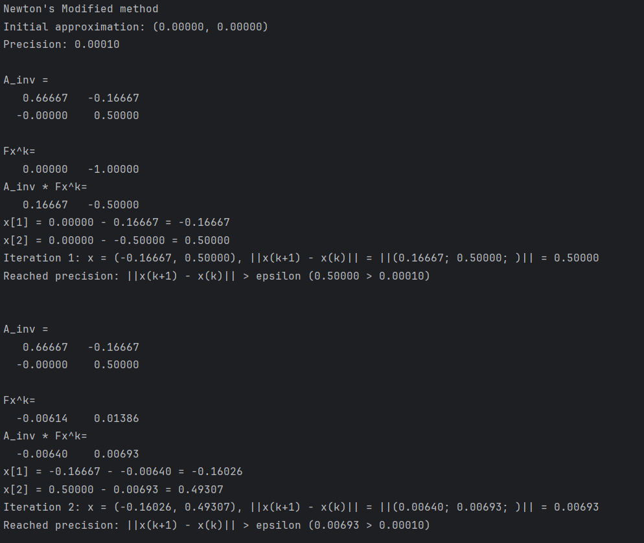

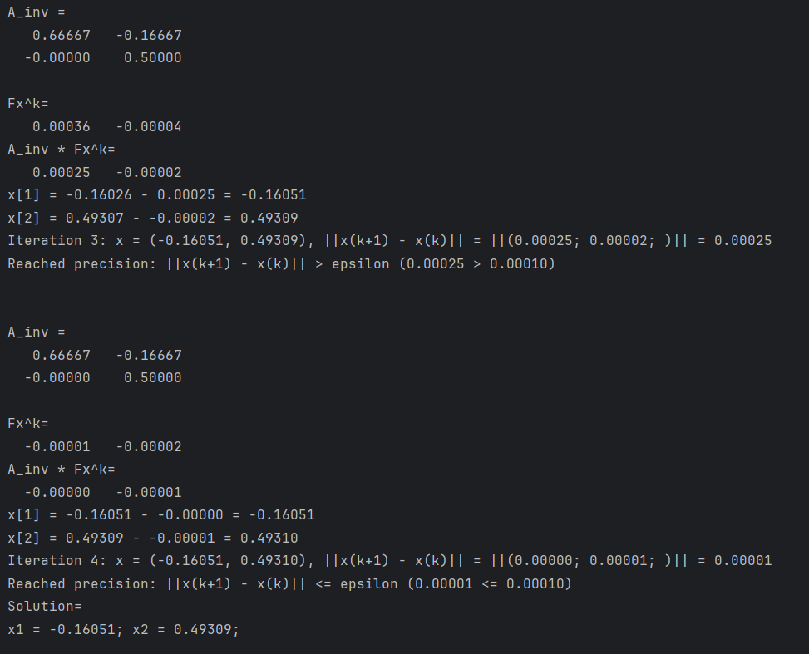

Отже, розв’язок системи з точністю ${10}^{-4}$: ${\left(-0.16051, 0.49309\right)}^{T}$, було отримано за 4 кроки.

# Висновки

1. У ході роботи було розглянуто два методи чисельного розв’язання нелінійних систем рівнянь: метод релаксації та модифікований метод Ньютона. Основна мета роботи полягала у знаходженні розв’язку системи з точністю ${10}^{-4}$. Для цього були побудовані програми на С++, що реалізують відповідні ітераційні схеми, та проведено порівняння отриманих результатів.
2. Обидва методи дозволили знайти точний розв’язок, але модифікований метод Ньютона значно швидший за рахунок фіксації матриці Якобі, що знижує обчислювальні витрати.
3. Метод релаксації забезпечив збіжність до заданої точності за 18 ітерацій, було отримано розв’язок: x=[−0.16029; 0.49307​]. Збіжність методу залежить від вибору матриці C, оптимальний вибір значення параметра може пришвидшити ітераційний процес.
4. Модифікований метод Ньютона дозволив досягти розв’язку, x=[−0.16051; 0.49309​], значно швидше, усього за 4 ітерації. У цьому методі обчислюється значення похідних для матриці Якобі, що значно покращує швидкість збіжності.